業務概要

1.1. 業務の目的
本業務は、大阪府・兵庫県が推進している「大阪湾ＭＯＢＡリンク構想」の実現に向けて、藻場等の保全・再生・創出への民間企業等の参画を促進するため、①「湾奥部における藻場創出のポテンシャルが高い適地や当該環境に合わせた効果的な創出方法のとりまとめを行うこと」、②「簡易な藻場創出手法の効果検証を行うこと」を目的とした。
①の目的に基づき藻場創出環境のポテンシャル調査（以後、ポテンシャル調査）を、②の目的に基づき海藻の移植実証・効果検証（以後、移植実証）を行った。

1.2. 調査海域
大阪湾奥部に位置する護岸のうち、藻場創出のポテンシャルが高いと考えられる傾斜型護岸の周辺を想定し、①堺2区人工干潟（護岸）、②堺第7-3区、③泉北6区、④新浜地区、⑤阪南4･6区の5海域とした。海域の位置は図1-1に示す。

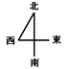
図1-1 調査海域

1.3. 調査実施日
本調査は、大阪湾奥部において優占種と考えられるワカメ・ホンダワラ類の繁茂時期（春～初夏の時期）である令和6年5月に行った。なお、ポテンシャル調査後に海藻の移植実証を実施した。
実施日を表1-1に示す。

表1-1 ポテンシャル調査および移植実験移植実証の実施日
実施日 | ポテンシャル調査 | 移植実証
令和6年5月15日 | ④新浜地区、⑤阪南4･6区 | －
令和6年5月20日 | ③泉北6区、④新浜地区 | －
令和6年5月21日 | ①堺2区人工干潟(護岸)、②堺第7-3区 | －
令和6年5月29日 | － | ②堺第7-3区
令和7年2月27日 | － | ②堺第7-3区

1.4. ポテンシャル調査及び藻場の創出手法

1.4.1 環境調査
(1) 現地測定
本調査の現地測定項目および調査方法を表1-2に示す。
水質および流況の測定は、傾斜型護岸の法尻付近の海底上で行った。水色、透明度も同地点で測定を行った。なお、流況は海面直下から海底面直上まで1m間隔で観測した。
水中ドローンによる撮影は、傾斜型護岸の法尻付近の海底面から護岸にかけての法面上で行った。
なお、各地点において水質および流況の測定を行う際は、船の前後からアンカーを下ろし、調査船を係留した状態で行った。
使用した測定機器は図1-2に示す。

表1-2 現地測定項目
測定項目 | 調査方法 | １海域あたり調査地点数
色相、透明度 | 水色帳により目視で確認  透明度板により目視で確認 | 堺2区人工干潟(護岸):3地点  堺第7-3区:7地点  泉北6区:8地点  新浜地区:7地点  阪南4･6区:6地点
水温、塩分、濁度、溶存酸素（DO）、pH、クロロフィル、光量子 | 多項目水質計による測定 | 堺2区人工干潟(護岸):3地点  堺第7-3区:7地点  泉北6区:8地点  新浜地区:7地点  阪南4･6区:6地点
水深、動植物（海草・海藻等の自生状況含む）、底質の状況 | 水中ドローンによる調査 | 堺2区人工干潟(護岸):3地点  堺第7-3区:7地点  泉北6区:8地点  新浜地区:7地点  阪南4･6区:6地点
流況 | 流向流速計による測定 | 堺2区人工干潟(護岸):1地点  堺第7-3区:3地点  泉北6区:2地点  新浜地区:2地点  阪南4･6区:2地点

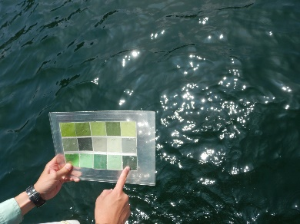  水色帳 | 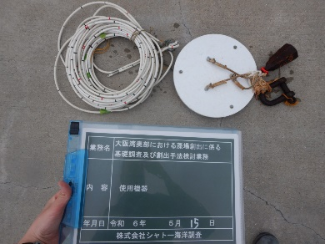  透明度板 | 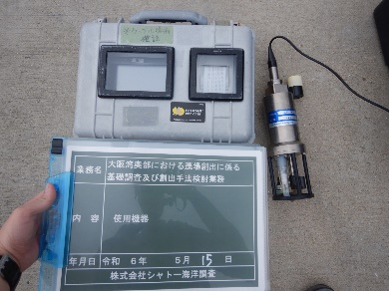  多項目水質計
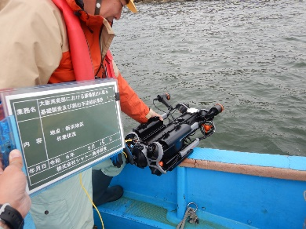  水中ドローン | 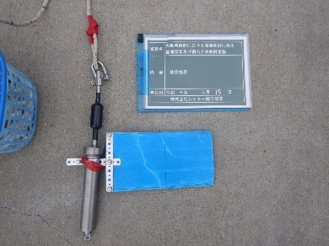  流向流速計
図1-2 現地測定使用機器

(2) 分析試験
現場測定項目に加えて、現地の海水を採水し、分析試験を行った（表1-3）。採水はバンドーン型採水器（図1-3）を用いて行った。採水した試料は、試料容器に分取し、クーラーボックスに入れて冷暗保存して持ち帰った後、分析試験を行った。

表1-3 分析試験項目
分析試験項目 | 分析試験方法 | 調査方法 | １海域あたり調査地点数
化学的酸素要求量（COD） | JIS K 0102 17 | 水深を測定後、1/2水深において、バンドーン型採水器を使用し採水 | 堺2区人工干潟(護岸)  :1地点  堺第7-3区:3地点  泉北6区:2地点  新浜地区:2地点  阪南4･6区:2地点
全窒素 | JIS K 0102 45.6 | 水深を測定後、1/2水深において、バンドーン型採水器を使用し採水
全りん | JIS K 0102 46.3.4 | 水深を測定後、1/2水深において、バンドーン型採水器を使用し採水
硝酸性窒素 | JIS K 0102 43.2.6 | 水深を測定後、1/2水深において、バンドーン型採水器を使用し採水
亜硝酸性窒素 | JIS K 0102 43.1.3 | 水深を測定後、1/2水深において、バンドーン型採水器を使用し採水
アンモニア性窒素 | JIS K 0102 42.6 | 水深を測定後、1/2水深において、バンドーン型採水器を使用し採水
りん酸態りん | JIS K 0102 46.1.4 | 水深を測定後、1/2水深において、バンドーン型採水器を使用し採水

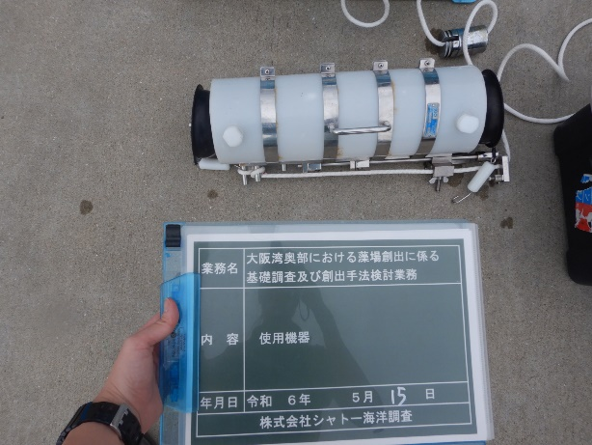
図1-3 バンドーン採水器

1.4.2 藻場創出方法の検討
「1.4.1.環境調査」で得られた各地点の環境情報を整理するとともに、各地点の状況を比較した。また、現地調査結果に加え、本調査海域に関する海藻類の知見及び調査海域周辺の環境データを収集し、地点ごとに最適な対象種及び造成手法、食害対策の必要性等を検討し、藻場創出の可能性や大阪湾奥部における効果的な藻場創出手法を検討した。

1.5. 簡易な藻場創出手法の効果検証
関西空港島で移植用の母藻を採取し、堺第7-3区の海域に移植を行った。堺第7-3区は、比較的緩やかな傾斜型護岸であり、移植実証に適していると考え選定した。
移植に用いる母藻は、関西空港島の藻場に繁茂している海藻を採取することとし、1期空港島護岸の採取1、採取2および観察の3地点（図1-4）において、藻場の繁茂状況を観察した。その結果、採取1の地点ではシダモクとタマハハキモクが、採取2の地点ではワカメが繁茂していた。そこで、採取1でシダモク40株、タマハハキモク40株、採取2でワカメ20株の合計100株を採取した（図1-5）。なお、内部水面奥側の観察地点では、ワカメ、シダモク・タマハハキモクは繁茂していなかったが、カジメの繁茂が確認された。
移植には、図1-6のイメージ図に示すように、建材ブロックを付けたロープ（以後、移植ロープ）にワカメ2株、シダモク4株、タマハハキモク4株の計10株ずつを結び付けたものを用いた。材料は生分解性素材を活用することとし、ロープは9mmの綿ロープ、海藻とロープの結び付けには麻ひもを用いた。本実証では、移植ロープを10セット用意した。母藻の採取および移植は潜水士が行った。
なお、内部水面奥側の観察地点に設置されていた建材ブロックにはカジメの幼体が付着していたことから、建材ブロック4基を回収し、移植に用いた（図1-7）。
移植地点を図1-8に示す。
移植ロープは移植1および移植2の両地点に各5本、建材ブロックは移植2の地点に4基を令和6年5月29日に設置した。
移植後の効果の確認は、9か月後の令和7年2月27日に実施した。

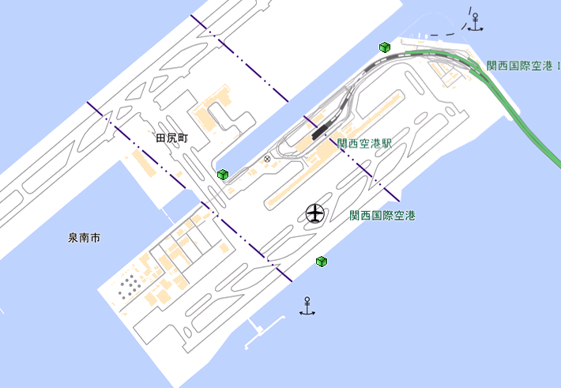
観察：
カジメ幼体付き
ブロック×4
採取2：
ワカメ20株採取
採取1：
シダモク40株
タマハハキモク40株
図1-4 母藻採取位置（関西空港島）

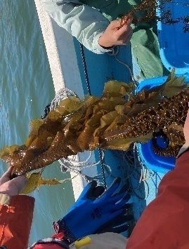  ワカメ | 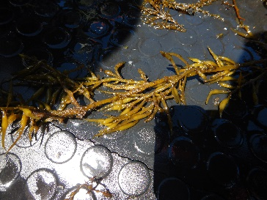  シダモク | 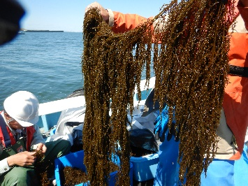  タマハハキモク
図1-5 移植のために選定した海藻類

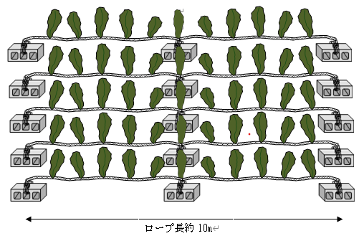  移植ロープのイメージ | 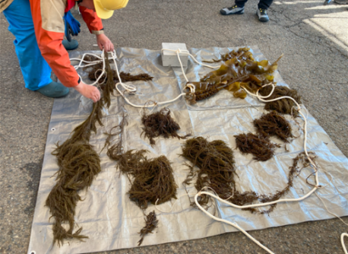  実際の移植ロープ
図1-6 移植ロープのイメージと実際の移植ロープ

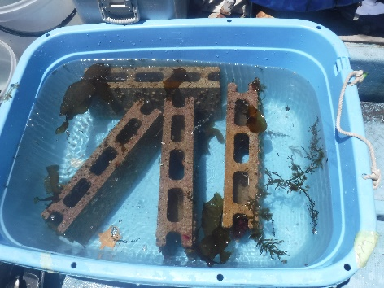  建材ブロック | 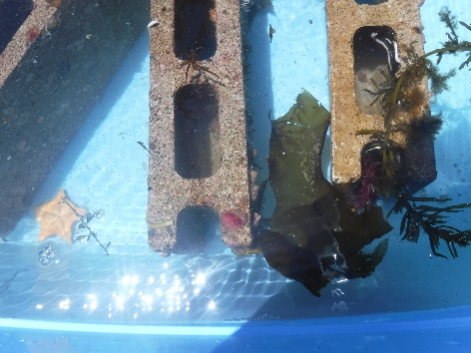  カジメ幼体
図1-7 カジメ幼体付き建材ブロック

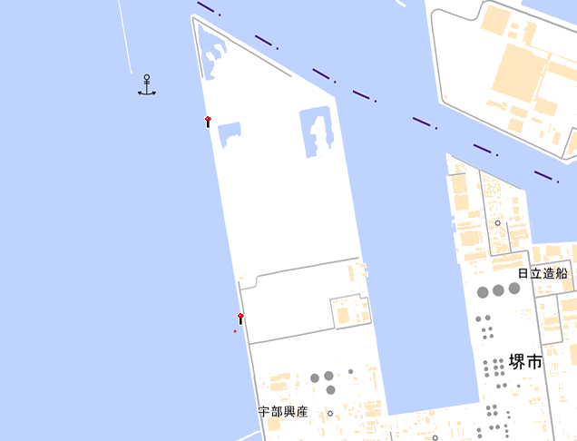
移植1
移植2
図1-8 母藻移植位置（堺第7-3区）

